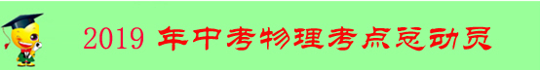
专题03 温度与温度计（第01期）
导入：在我国北方的深秋季节，学校教室的窗玻璃上会出现小水珠，这些小水珠是在玻璃的外侧？还是在玻璃的内侧？它是怎样形成的？为什么在夏季没有这种现象？你知道什么是温度？这样的现象在什么样的温度条件下可以形成？
物理知识：自然界中水的三种状态，温度的物理含义，温度计的构造和原理，温度计的使用。
1.水的三态变化：
自然界中水有三种状态，分别是固态、液态、气态，在温度变化的情况下三种状态是可以发生变化的。
物态变化：物理学中，将物质从一种状态向另一种状态的变化称为物态变化．
典型例题 水的三种状态是液态、固态、气态．雨、露、雾、霜、雹、水蒸气都是水的“化身”，属于固态的有 ，液态的有 ，气态的有 。
解析：物质有三种状态：固态、液态和气态．固态有一定的体积和形状；液态有一定的体积，但没有一定的形状；气态没有一定的体积和形状。
答案：霜、雹；雨、露、雾；水蒸气．
易错点拨：雾在自然界中非常常见，但许多同学看到雾悬浮在空中，认为雾是气态，科学研究发现，雾是大量的小水珠组成的，所以雾应该是液态。
针对练习1 我们周围的物质一般是以固态、液态、气态形式存在的，我们喝的水是 态．
针对练习2 在常温下，钢铁、石蜡是 ；水、酒精等物质是 ；氢气、氧气是 ．（填“气态”、“固态”或“液态”）
针对练习3 在探讨物质的“固态、液态、气态”的微观模型时，我们可以利用学生在学校里的活动状态进行类比．比如以同学们课间在教室里的活动状态类比（ ）
A．固态物质分子的活动状态
B．液态物质分子的活动状态
C．气态物质分子的活动状态
D．固态、液态、气态物质分子的活动状态
2.温度：温度表示物体的冷热程度, 热的物体温度高，冷的物体温度低。
（1）温度的物理量符号、常用单位及单位符号：
温度的物理量符号是t，常用单位是摄氏度，摄氏度的符号是℃。
（2）摄氏温度的规定：
摄氏度是这样规定的：在1标准大气压下，将纯净的冰水混合物的温度定为0℃，水沸腾时的温度定为100℃，把0℃到100℃之间划分为100等分，每等分就为1摄氏度。
（3）摄氏温度的读法：
“摄氏度”是摄氏温度的单位，“摄氏度”三个字是一个整体，不可省略读成度，也不可分开读，例如37℃不可读成37度，也不可读成摄氏37度。
（4）温度的国际单位制：
在国际单位制中，温度的单位是开尔文，物理量的符号是k，温度的国际单位制又叫做热力学温度，热力学温度与摄氏温度的关系是T=t+273℃。
（5）熟记常见温度：
人的正常体温是37 ℃左右，水的凝固点为0 ℃，人体感觉舒适的环境温度为18～25 ℃，中考考场温度约为25 ℃，洗澡水的温度约为45 ℃.
典型例题 摄氏温度规定，在标准大气压下，沸水的温度为（ ）
A．120℃ B．100℃ C．90℃ D．80℃
【解析】 摄氏温度的规定：把一标准大气压下纯净的冰水混合物的温度规定为0摄氏度，把沸水的温度规定为100摄氏度。故本题答案为B。
【答案】 B
针对练习1 国际单位制中，温度的单位是 ，符号是 ，摄氏温度的单位是 ，符号是 ，热力学温度与摄氏温度的关系是 。
针对练习2 摄氏温标规定，在标准大气压下冰水混合物的温度为（ ）
A、0ºC B、10ºC C、40ºC D、100ºC
针对练习3 摄氏温度的规定：在一个标准大气压下，纯净的冰水混合物的温度定为0℃，水沸腾时的温度定为100℃。将0～100℃之间划分为100等分，每一等分就是1℃。华氏温度的规定：在一个标准大气压下，纯净的冰水混合物的温度定为32℉（℉，读作华氏度），水沸腾时的温度定为212℉。将32～212℉之间划分为180等分，每一等分就是l℉。则华氏度F与摄氏度t之间的关系是F =__________ ℉。人的正常体温大约为__________℃。
3.温度计的使用：
温度计使我们日常生活中用来测量物体温度大小的仪器，使用温度计是中学生必须掌握的常识，但对学生来说正确规范的使用仍是难点。
（1）温度计的工作原理：
常用液体温度计是根据汞、煤油、酒精等液体的热胀冷缩原理制成的。
（2）温度计的构造和种类：
温度计构造:主要由玻璃外壳、玻璃泡、玻璃管、温度计的测温物质、刻度及温标构成；
种类包括：实验室温度计、体温计、寒暑表等。
（3）温度计的使用方法：
1、测量前，观察所要使用的温度计，了解它的量程（测量范围）和分度值（每一小格对应的温度值）；
2、测量时使温度计的玻璃泡跟被测液体充分接触（要浸没在被测液体中）；
3、待示数稳定后再读数；
4、读数时温度计玻璃泡要留在被测液体中，不能取出来读数。
5、读数时视线与温度计内液柱的液面齐平。
典型例题 以下温度计使用方法中，哪个是对的（ ）
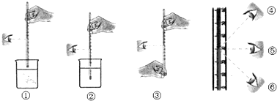
A．①和④ B．②和⑤ C．③和⑥ D．都正确
【解析】由图知：①温度计的玻璃泡没有与液体接触，是错误的；②温度计玻璃泡与液体充分接触，读数方法正确；③读数时手接触了温度计的玻璃泡，是错误的；④⑥读数时视线没有与液柱上表面相平，是错误的；⑤读数方法正确，故答案选B。
【答案】 B
针对练习1下列关于常用温度计的使用方法，错误的是（ ）
A．读数时视线要与温度计中液柱的上表面相平
B．温度计不能用来测量超过它量程的温度
C．测量液体温度时，温度计的玻璃泡要全部浸入被测液体中
D．读数时为了准确，应把温度计从液体中拿出来仔细观察
针对练习2 如图所示，用温度计测量烧杯内液体的温度，图中温度计使用方法的错误是 ．此时温度计的示数比液体实际温度 （选填“偏大”、“相等”或“偏小”）．
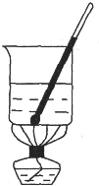
针对练习3 下图是四位同学用温度计测水温的实验操作过程，其中正确的是
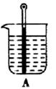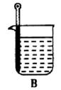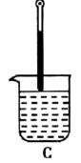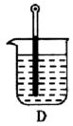
4.体温计的使用：体温计用来测量人体温度，能离开人体读数，
（1）体温计的构造原理：
在玻璃泡和直玻璃管之间有很细的细弯管，当玻璃泡接触人体时，里面的水银受热膨胀挤过细弯管到达直管中，待稳定后离开人体时，水银遇冷收缩，在细弯管处断开，直管中水银不能回流，所以离开人体后的体温计示数仍代表人体温度。
（2）体温计的量程：
35℃到42℃，与人体体温变化范围相同，分度值为0.1℃。
（3）体温计的使用方法：
体温计使用前要用力将水银甩回到玻璃泡内，确保每次测量结果能准确反映当时的温度而不是原来的温度，而其他温度计不能甩，因为其他温度计的玻璃泡表面很薄，极易甩碎。
5、常用温度计的比较：
分类 | 实验温度计 | 体温计 | 寒暑表
原理 | 液体的热胀冷缩
测温液体 | 煤油、酒精等 | 水银 | 煤油、酒精等
量程 | -20~110 ℃ | 35~42 ℃ | -30~50 ℃
分度值 | 1 ℃ | 0.1 ℃ | 1 ℃
特殊构造 | 无 | 玻璃泡上  方有缩口 | 无
使用方法 | 使用前不能甩,不能离开被测物体读数 | 使用前要甩,可以离开被测人体读数 | 放在被测环境中直接读数,不用甩
典型例题 关于体温计，下列说法不正确的是（ ）
A．体温计测量的范围是35～42℃
B．体温计分度值是0.1℃
C．某人的体温是38℃，属于正常
D．体温计上缩口的作用是可以使体温计离开人体读数
【解析】解：A、体温计测量的范围是35～42℃，故A正确；B、体温计分度值是0.1℃，故B正确；C、人的正常体温大约37℃左右， C错误；D、体温计上缩口的作用是可以使体温计离开人体读数，故D正确．
故选D．
【答案】D
针对练习1下图中体温计的测量范围是 ℃，体温计的示数是 ℃；
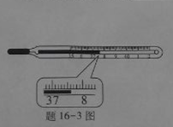
针对练习2 体温计的结构特点是在体温计的玻璃泡和直玻璃管之间很细的 ，这一特点决定了体温计可以 读数；也决定了体温计每次测量之前，都要拿着体温计把水银 ．
针对练习3 给体温计消毒，采用下列哪种方法（ ）
A．用蘸了酒精的棉球擦 B．在酒精灯火焰上烧
C．用自来水冲洗 D．在沸水中煮2分钟
1．我国在高温超导研究领域处于世界领先地位，早以已获得绝对温度为100K的高温超导材料．绝对温度（T），与摄氏温度的关系是T=（t+273）K，绝对温度100K相当于（ ）
A． ﹣173℃ B． ﹣100℃ C． 273℃ D． 100℃
2、图甲为某同学做“观察水的沸腾”实验时测沸水温度的情形. 由于操作错误，他观察到水沸腾时，温度计的示数大于100℃，他的错误是_____________.纠正错误后，他观察到水沸腾时，温度计的读数如图乙所示，则水的沸点是_________.
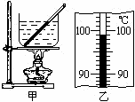
3、用一支原来示数为38℃的体温计，未经下甩，便去测量一个正常人的体温，如果当时气温是35℃，那么体温计的示数为（ ）
A、38℃； B、37℃ C、36℃ D、35℃
4、用体温计测某人的体温，水银柱上升到37.5℃刻度处，如果不甩几下，用这支体温计先后去测实际体温分别是37℃和39℃的人的体温，那么体温计的示数将分别是( )。
A．37℃、39℃ B．37℃、37.5℃
C．37.5℃、39℃ D．37.5℃、37.5℃
5、有四位同学进行“用温度计测水温”的实验操作，分别如图中A、B、C、D所示，其中正确的是（ ）
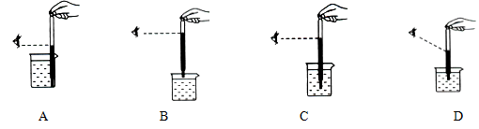
6、关于体温计和常用温度计的区别，下列说法中错误的是（ ）
A．体温计的玻璃泡与毛细管连接处的管径特别细，且略有弯曲，而常用的液体温度计没有这一结构
B．使用体温计前需用力甩动，而常用的液体温度计不能甩动
C．使用体温计测量体温时，可离开人体后再读数，常用的液体温度计读数时不能离开被测物体
D．体温计与常用的液体温度计仅是长短不同而已
1. 用体温计测量病人甲的体温，示数是38℃，如果该体温计未经甩过就用来测量病人乙的体温，示数也是38℃．下列判断正确的是（ ）
A. 乙的体温一定等于甲的体温
B. 乙的体温不可能等于甲的体温
C. 乙的体温不可能高于甲的体温
D. 乙的体温一定低于甲的体温
2．用体温计测量病人甲的体温，示数是38℃，如果该体温计未经甩过就用来测量病人乙的体温，示数也是38℃．下列判断正确的是（ ）
A. 乙的体温一定等于甲的体温
B. 乙的体温不可能等于甲的体温
C. 乙的体温不可能高于甲的体温
D. 乙的体温一定低于甲的体温
3. 3月24日是世界结核病防治日，我市各中小学在日常防治工作中，体温计发挥了重要的作用。如图题图，体温计的示数为_______℃。
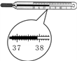
4、常用液体温度计是根据液体_____的原理制成的。小华在测量室外温度时发现温度在升高，对于温度计内的水银而言，它的_____（选填“密度”、“质量”或“内能”）在增大。
5、如图中温度计的示数为______℃
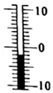
6. 【2017•自贡卷】测量温度的工具是温度计，常用温度计是根据液体 的规律制成的。小杨同学在测量室外温度时发现温度在不断升高，在这个过程中，温度计内的水银柱慢慢升高，对于温度计内的水银柱而言，它的 在增大（选填“密度”或“质量”或“内能”）。某时刻温度计示数如图，则此时的温度计示数为 ℃。
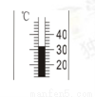
7. (1)在测量水温度的实验中,某同学的做法如图甲所示。该做法存在的错误是__________________。改正错误后,温度计的示数如图乙所示,则水的温度为________。
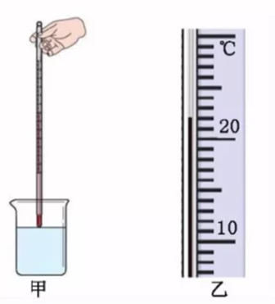
(2)在测量物体平均速度的实验中,需要的器材有:斜面、小车、木块、金属片、停表、________。实验时,同学们发现小车运动时间太短。为了方便测量时间,减小实验误差,可以______________。
8. 【2017•泰安卷】如图所示为常用体温计，其读数为 ℃．
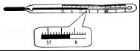
9. 【2017•北京卷】为了比较两种新型保温材料甲和乙的保温效果，将这两种保温材料分别做成形状、结 构、厚度完全相同的保温筒，两保温筒内同时分别放置完全相同、温度均为 80℃的恒 温源，其截面图如图 12 所示。将两保温筒放在室温为 20℃的房间内，每隔 1 0min 测 量一次两保温筒外表面 A 点和 B 点处的温度，根据记录的实验数据绘制的图像如图 13 所示，图中图像Ⅰ表示保温材料甲做成的保温筒外表面温度随时间变化的图像，图像 Ⅱ表示保温材料乙做成的保温筒外表面温度随时间变化的图像。根据实验过程及图像， 下列四个选项中，判断正确的是
A．可用单位时间内保温筒外表面的温度变化表示保温效果
B．甲材料的保温效果比乙材料的保温效果好
C．乙材料的保温效果比甲材料的保温效果好
D．如果把两保温筒内 80℃的恒温源换成-18℃的恒温源，其它条件不变，则无法比较甲、乙两种保温材料的保温效果
